Studenten en boeken aan de Katholieke Universiteit te Leuven, vroeger en nu
1. Studeren in Leuven ten tijde van Joos de Rijcke (ca. 1500)
Toen de universiteit van Leuven de deuren opende in 1426 ontstond tevens de onmiddellijke behoefte aan veel meer boeken. Studenten hadden massa's teksten nodig: studieteksten, commentaren, referentiewerken. De universiteit leverde een nieuwe groep geletterden af, voor wie ook na hun studietijd boeken nuttig en noodzakelijk bleven. Voldoende boeken in voorraad hebben was een permanent probleem. Vergeet niet: de boekdrukkunst bestond nog niet. De universiteitsstad kende dan ook meteen een concentratie van perkamentmakers, kopiisten en verluchters. Boekhandelaars kochten en verkochten boeken. Er bestond een levendige handel in tweedehandsboeken. De universitaire overheid moest herhaaldelijk optreden omdat studen-ten die platzak waren hun kostbare studieboeken verkochten, of erger, de boeken die zij in bruikleen hadden van hun pedagogie of hun professoren in pand gaven of verkochten om aan geld te komen! (Meer hierover in onderstaande Bijlage 3: Kennis aan de ketting.)

Studieteksten waren schaars en duur. Hoe voorzagen de studenten in hun behoeften?
Zij kopieerden de teksten die ze nodig hadden vaak zelf, al dan niet in samenwerkingsverband. Dit leverde dan één handboek op, dat door twee of drie man gebruikt werd. Of ieder kopieerde voor zich, meestal in klein handschrift, met veel afkortingen, om zoveel mogelijk tekst op één vel perkament te krijgen. Na afloop van het academisch jaar werden die handboeken slechts in zeer uitzonderlijke gevallen verkocht: eenmaal een tekst in zijn bezit, wilde men die ook behouden. Men kon boeken ontlenen bij boekhandelaars die van de universiteit goedkeuring hadden om losse katernen van studieteksten uit te lenen; gegoede studenten lieten die kopiëren door beroepsschrijvers, of kochten nieuwe. Of hun professor liet hem in zijn geheel aan zijn studenten dicteren. Vaders met meer geld maken herhaaldelijk hun beklag omdat hun bibliofiele zonen veel te veel uitgaven aan rijkelijk verluchte perkamenten manuscripten. De reacties van hun zonen bleven niet bewaard. Maar vermoedelijk zullen zij zich verdedigd hebben met te beklemtonen dat een mooie Aristoteles of Plato een bezit voor het leven was, en dat zij daartoe bezuinigd hadden op hun kledij of hun eten, of goedkoop bier dronken in plaats van dure wijn, of eender welk van die argumenten die studenten door de eeuwen heen gebruikt hebben om hun vaders te vermurwen. Soms nam de professor zelf het initiatief om zijn collegenota's uit te werken. Andreas Vesalius, die reeds op 23-jarige leeftijd docent in de anatomie werd aan de universiteit van Padua, liet zijn duidelijke anatomische tekeningen op verzoek van zijn studenten in hout snijden en drukken op grote, losse bladen dik papier.

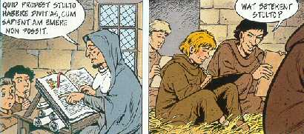
Uit De Wolf van St.-Pieter
Dat studentenverzoek zou uiteindelijk uitmonden in zijn monumentale en baanbrekende De humani corporis fabrica (Over de bouw van het menselijk lichaam, 1543) geïllustreerd met de magistrale houtsneden naar tekeningen van Jan Steven van Kalkar. Vesalius is de perfecte illustratie van de bewering dat de boekdrukkunst wel moest uitgevonden worden, omdat de nood aan boeken zo gestegen was, dat manueel kopiëren de vraag niet meer kon bijhouden (1).
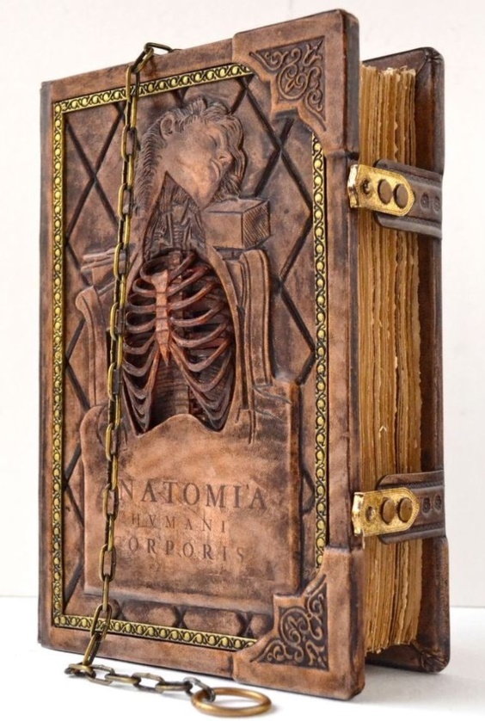
De Fabrica van Vesalius in prachtige, bijzonder luxueus gebonden uitgave als kettingboek.

Tijdens de colleges namen de studenten notities, net zoals dat nu nog gebeurt. Die colleges bestonden vaak hierin, dat de magister vanop zijn katheder een fragment, bijvoorbeeld van Aristoteles, een aantal keren voorlas, wat de studenten toeliet het te noteren. Dan becommen-tarieerde hij de tekst, eerst door de glossen (commentaren) van geleerde voorgangers voor te lezen, dan door zijn eigen argumenten eraan toe te voegen. En zijn studentjes ondertussen maar pennen als gekken. Vermoedelijk hadden zij het daarmee te druk om die manier van werken saai of langdradig te vinden. De studenten zaten op de grond, of op lage bankjes. Zij moesten hun collegenotities op hun knieën houden. Op dat vlak zijn we erop vooruitgegaan!
Een aantal van die studentennotities uit de vijftiende en zestiende eeuw bleven bewaard. In de meeste gevallen zijn zij in een heel behoorlijk handschrift neergepend en vaak ook nog eens fraai verlucht. Meestal begon een nieuw hoofdstuk met een grote tekening. Hiervoor gebruikte de student in kwestie regelmatig miniaturen uit verluchte handschriften of beeldengroepen uit Brabantse retabels als voorbeeld. Na de uitvinding van de boekdrukkunst dienden dikwijls houtsneden of gravures hiertoe. Sommige van die studentencodices hadden minder vrome illustraties, die eerder bij de marginalia thuishoorden: drinkgelagen, herbergscènes, kaartspel...
Die bewaarde notities worden de laatste jaren druk bestudeerd, gedigitaliseerd en te raadplegen op YouTube films. Zie ook hieronder: 3. kennis aan de ketting.

Voetnoot: 1. Zie: Anatomie https://histoforum.net/2014/anatomie.html
Met de illustraties, de hyperlinks en de aanvulling over de recente ontdekking en aankoop door de KU Leuven van een Fabrica met eigenhandige aantekeningen door Vesalius zelf.

Jos Martens mei 2025

